- 课程名称
《基于工作任务的培训管理者综合训练营》---集团培训管理人员及市县培训管理人员
- 课程背景：
作为一名培训管理者，不论是兼职还是专职，工作中常遇到这样的困惑：怎样组织培训才能达到更好的效果？自身应该具备哪些素质和能力才能做好培训工作？采用什么样的方法才能达到最佳的培训目的？本课程将帮助您解除这些困惑，明确培训管理者的职责，掌握专业的培训技能。学会基于企业不同发展阶段来开展相适应的培训管理工作，提高培训的实效性、专业性和系统性。
- 课程收益：
- 培训管理者是干什么的？提升培训管理人员与培训管理相关的各项技能与方法。
- 有效的培训管理系统；理论与实践相互结合，侧重练习、讨论、分享、点评、提升。
- 模拟实际企业培训状况，学会如何做需求分析？
- 模拟实际企业培训，学会如何做培训评估更有效?
- 标准的培训组织流程及相应方法、建议、注意事项。
- 培训管理人员本身也要学会案例分析、情景模拟、研讨、评估等常用技能。
- 培训方式 理论讲授50％、互动案例讨论20％、练习20％、经验分享、答疑10％
- 课程时间 5天（6小时/天）
- 课程对象 集团公司及分公司的培训经理、培训主管、培训专员以及负责培训相关工作人员
- 本课程五大特色：
1、实战性：课程使用工作实际问题、矛盾冲突作为案例，现场模拟，分组研讨，讲师总结。
2、对抗性：培训本身就是一场竞争，分组对抗，成果分享，协作配合，最终获胜。
3、互动性：理论讲授、实战演练、案例讨论、游戏、分享、答疑全程互动。
4、精致性：实行小班制授课，设计精当，配备专业助教、设备、会场，安排适宜，科学合理。
5、权威性：本课程符合国内企业实际，引用国际同行先进成果和授课方式，经验丰富，切合需求。
- 课程大纲

第一部分：培训体系构建及成果转化
第二部分 培训管理者职业能力修炼
第三部分 培训管理者培训需求分析
第四部分 课程设计开发与教学方法
第五部分 培训评估及培训管理

第一部分：培训体系构建及成果转化
第一项：企业员工培训体系构建策略
一、关于培训体系与培训计划
1.培训的目的与作用
2.企业竞争力与人才培训的关系
3.从企业发展看培训
4.培训体系的构成
5.培训计划的架构
二、年度培训计划
1.培训需求调查
2.培训对各方的要求（四维度）
3.核心能力三个方面
4.培训需求分析
5.培训架构规划
6.培训“三明治”体系设计
7.具体岗位培训课程的提练
三、培训体系
1、培训体系的组建流程；
2、培训体系的建设；
3、培训课程优化培训体系；
4、培训体系的最佳实践
第二项：企业培训文化及成果转化方法
- 企业培训文化认知
- 企业培训
- 企业文化
- 企业培训文化及塑造
- 优秀公司培训文化案例分析
- 课堂落地呈现与研讨
- 成果转化方法
- 企业成果总结
- 转化方法--学习总结报告
- 建立学习小组
- 行动计划表
- 多阶段培训方案
- 应用表单
- 营造支持性的工作坏境
- 培训成果转化及效果跟踪评价表

第二部分 培训管理者职业能力修炼
第三项 创新能力
- 创新思维（70分钟）
  - 创新思维方式
  - 归纳推理----个别事物或现象推出该类事物或现象的普遍规律的创新思维形式。
  - 求同法----被研究对象在不同的场合出现，都与某一共同的因素有关，寻求这个共同条件的方法。
  - 求异法----在事物之间的差异中寻找原因的方法。
  - 类比推理
  - 创新思维工具及案例
  - 想象
  - 联想
  - 直觉
  - 灵 感
  - 和田法
  - 换元---经典悖论
  - 四因素变换
- 工具练习：右脑创新思维——找出所有解决方案
（1）借鉴创意法---案例:万宝路香烟的品牌重塑与西部牛仔
（2）头脑风暴法-Brainstorming----游戏：流落荒岛的皮带功能
    - 头脑风暴法演进1—名义群体法-练习：手机的产品研发创意
    - 头脑风暴法演进2—逆向思维法练习：手机不能干什么？
    - 头脑风暴法演进3—循环思维法及游戏：保证小区的安全
（3）思维导图法
企业练习:创新思考我们的新产品和新服务的研发
三、实际工作问题演练：运用左右创新思维解决现有问题
解决复杂性问题的思维图谱（左右脑图谱）
四大逻辑树与思维图谱的关系（议题树，假设树，是否树，项目树）

第四项、如何做职业生涯规划及人才培养创新机制。
一、 职业化与职业生涯
1、职业化协助达成职业目标
2、多元智能理论
3、实现人生价值途径---职业生涯
4、职业生涯阶段及5个黄金时期
5、个人职业发展与企业发展关系
6、职业生涯中职业素养建议
二、 职业生涯规划及演练
1、职业生涯目标—职业锚
2、职业生涯计划五个时期
3、生涯规划的设计流程
4、生涯规划的五大要素是：知己、知彼、抉择、目标、行动
三、职业生涯注意事项
1、个人职业生涯规划SWOT分析法
2、知彼：职业生涯环境评估
3. 如何进行个人职业发展的规划
4、成功的职业生涯设计分析
5、个人职业生涯规划5P原则
6、内职业生涯+外职业生涯
四、实战演练：填写职业生涯规划表

第五项、应变能力：培训管理者课间工作――课间管理与服务
1、课程中配合老师的的事项注意：资料、麦克、设备、答疑……
- 时间节点安排注意提前提醒讲师
2、后勤提醒与现场反馈：

- 茶点准备—水果、茶水、咖啡、开水等
- 学员状态认知
- 课间休息地点
- 吸烟室
- 组织者和学员的感受建议及时反馈给讲师
- 讲师状态调整等

3.应变突发状况处理
- 学员＋讲师 环境与政策 外部事件等
第六项．分析评估能力：培训管理者课后工作---培训评估及报告撰写
1、了解四级评估方法

- 一级评估--—反应评估
- 二级评估----学习评估
- 三级评估----行为评估
- 四级评估----效果评估

2、培训项目评估方法

- 工作改善评估法
- 工作改善信息获取
- 工作改善评估流程
- 工作改善量化评估
- 问卷评估法
- 定性评估法
- 比较评估法
- 个体评估法

- 培训评估报告撰写

第七项、学习能力：打铁还需自身硬――不怕慢，就怕站
- 自我提升
- 组织成员学习提升
- 战略与政策学习
- 培训班运作过程实例分析
- 1、课程之前 2、学习过程
- 3、课后评估 4、案例情景模拟：一个培训班，从通知来上课到培训结束返程全过程模拟。
- 其它

第八项、沟通能力：职业人第一能力
- 沟通的方向与提问技巧
  - 往上沟通：有“胆” 案例及分析――你的上司怎么看你？你该如何做？
    - 自动报告你的工作进度。
    - 对上司的询问，有问必答，而且清楚。
    - 充实自己，努力学习，才能了解上司的言语。
    - 接受批评，不犯三次过错。
    - 不忙的时候，主动帮助他人。
    - 毫无怨言地接受。
    - 对自己的业务，主动提出改善计划。
  - 水平沟通：有“肺” 案例及分析
  - 同事沟通：有“心” 案例及分析
  - 客户沟通：真诚
- 如何克服沟通的障碍？
  - 利用反馈---如何做到的建议方法 简化语言---如何做到的建议方法
  - 主动倾听---如何做到的建议方法
案例：西游记四师徒分析。
- 沟通中注意对方的四个方面
  - 地域 血型：A，B，AB，O型血的特征
  - 家庭环境 出生时间

第三部分 培训管理者培训需求分析
一、培训需求分析理论
1. 静态培训需求及需求调查方法
2. 动态培训需求及需求调查方法
3. 从静态需求到动态需求的步骤
- 第一步，建立静态需求模型，通过培训矩阵实现这一步的工作；
- 第二步，员工对号入座。
- 第三步，就是进行个性化处理，做出动态需求。
- 第四步，为了防止不公平，培训部门要在部门主管做好课程安排之后再确认一遍。
- 第五步，就是将资料输入电脑系统。
二．培训需求分析三个层次及方法
1.个人层次---员工能力驱动
- 知识
- 职业素养
- 技能
2.职务层次---业务驱动
- 知识差距
- 能力差距
- 职业素养差距
3.组织层次---战略驱动
- 组织目标
- 组织资源—资金+时间+人力
- 组织文化
4.企业管理者必须掌握的五种员工培训需求分析方法
- 调查问卷
- 面对面的访谈
- 工作场所的观察
- 绩效评估结果的分析
- 现有工作任务的分析
三．需求分析报告撰写
1．撰写培训需求分调研报告内容

- 背景和概括
- 实施说明
- 方法和流程
- 获得信息
- 调研信息与培训目标比较
- 简要评析和调整意见
- 附录 等

2.需求调研报告实例

- 调研简介
- 员工培训需求调查结论
- 培训实施建议
- 附录等

四．培训需求分析结果在培训方案中的应用
1. 培训需求量化及意义
- 为什么要量化？量化的意义
- 案例：德国对阵阿根廷球队获胜原因分析
- 如何量化？
2.对学员成长的应用
3.对公司培训的应用
- 培训需求到培训目标
- 培训目标到培训课程
- 培训课程到培训大纲

第四部分 课程设计开发与教学方法
第一节：课程开发
一．课程开发思路
1. 根据调研结果和课程目标确定开发思路
2. 时间线、内容线、方法线、工具线、目的线
二．课程设计要素
1.需求分析---深入挖掘和理解
2．培训目标---是课程开发设计的起点
3.课程内容---要围绕目标充分延展
4.课程逻辑、形式、过程----创新实践
5.效果评估和持续改进
三．基于能力素质模型的企业中层干部的课程开发与设计案例
1. 胜任能力素质模型认知及开发方法
- 行为事件访谈法
- 标杆研究法
- 战略导向法
- 调查问卷法
2. 中层知识类课程开发与设计案例----知识学习贵在有效提取
- 知识掌握的标志
- 掌握知识的五大策略
3. 中层技能类课程开发与设计案例----技能掌握要看自动反应
- 掌握技能的五大策略
4. 中层态度类课程开发与设计案例----态度改变需要价值重定位
- 改变态度的五个要素
四．培训方案编写
1. 首先，培训方案主要包含内容
2. 其次，如何设计培训方案
3. 第三，培训方案的评估和完善
4. 培训方案编写注意事项

第二节 各种教学方法
一．案例教学法
1.体验此教学法
2.优点
3.缺点
4.注意
二．行动学习法
1.体验此教学法
2.优点
3.缺点
4.注意
三．角色扮演法
1.体验此教学法
2.优点
3.缺点
4.注意
四．游戏法
1.体验此教学法
2.优点
3.缺点
4.注意

第五部分 培训评估及培训管理
一．培训项目评估与质量管理
1.相关理论
- 培训前评估
- 培训中评估
- 培训后评估
2.评估要求
3.培训项目质量管理
二．培训四级评估模型
1.一级评估--—反应评估
2.二级评估----学习评估
3.三级评估----行为评估
4.四级评估----效果评估
三．培训项目评估指标体系的建立
1.培训反馈
- 反馈渠道设计
- 反馈信息获取
- 反馈信息分析
2.投资回报评估法
3.工作改善评估法
- 工作改善信息获取
- 工作改善评估流程
- 工作改善量化评估
4.问卷评估法
5.定性评估法
6.动态评估法
7.比较评估法
8.集团讨论法
9.个体评估法
四．培训项目评估效果的应用与质量管理
1. 本部门本单位的工作改善
2. 其它部门和单位改善借鉴
3. 未来培训决策参考
4．未来更高职位的知识、技能、心态准备
5．个人层次---员工能力驱动提升
6. 职务层次---业务能力提升
7. 组织层次---协助公司战略
本章价值点：综合回顾与问答。
五．内训师队伍建设与管理

六．培训资源建设与管理

七．公司培训管理工作流程

八．培训制度建设。
回顾总结、训练营小结

- 备注
在合作中，本大纲会根据客户的实际需要情况，酌情进行修改、增减部分课程内容。

- 服务客户

曹爱宏老师 中石油《培训管理者培训组织管理修炼》训练营：
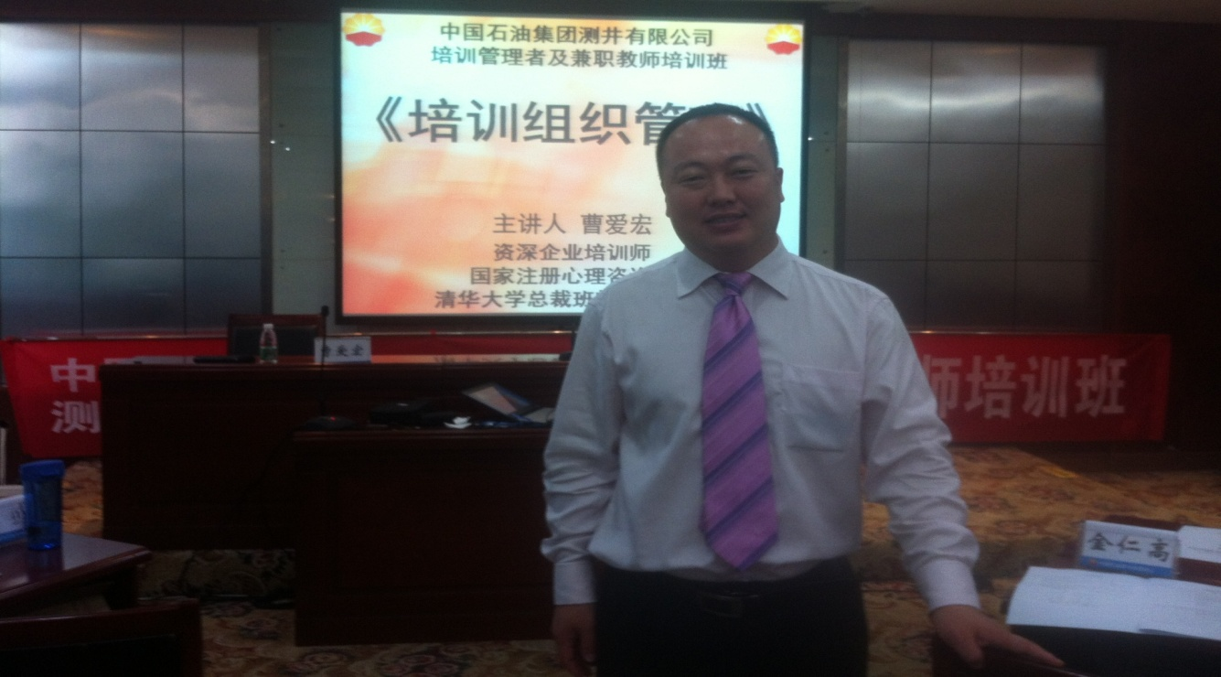

中石油《管理者职业化能力修炼》内训：
